PPN Chrzanów
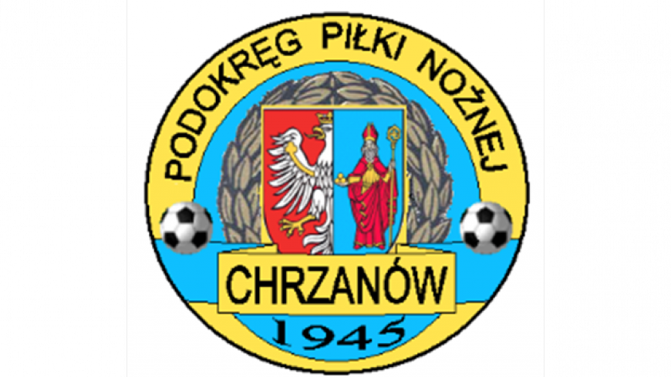
32-500 Chrzanów
ul. 3 Maja 1 (I piętro),
tel. 32 623 14 25
email: ppnchrzanow@wp.pl
email: kd.ppnchrzanow@wp.pl
K.D. tel. kom. 606 214 103
www.ppnchrzanow.pl
PKO BP.SA. 52 1020 2384 0000 9702 0062 4874
Chrzanów, 07.11.2024
KOMUNIKAT
KD. PPN. Chr Nr /12/KLASA A/24-25/RJ/
z posiedzenia Komisji Dyscypliny PPN Chrzanów w dniu 07.11.024 roku

Komisja Dyscypliny w składzie:
- Jacek Kijak Przewodniczący
- Ryszard Witkowski V-ce Przewodniczący
- Jacek Hejmo Sekretarz
- Robert Malik Członek

postanowiła, co następuje :
„A KLASA ”
LP. | OBWINIONY | PRZEWINIENIE DYSCYPLINARNE | MECZ, KOMUNIKAT KTÓREGO DOTYCZY SPRAWA | ORZECZENIE | PODSTAWA PRAWNA | UZASADNIENIE
1. | JAKUB W****  ARKA BABICE | Wykluczenie bezpośrednia czerwona kartka | BŁYSKAWICA MYŚLACHOWICE – ARKA BABICE  26.10.2024 | Kara dyskwalifikacji 2 meczy | Art. 62 §1 Regulaminu Dyscyplinarnego PZPN | Ustalono na podstawie sprawozdania extranetowego.
2. | MACIEJ K*****  TRENER  FABLOK CHRZANÓW | Niepodpisanie załącznika do protokołu | MKS FABLOK CHRZANÓW- CIĘŻKOWIANKA JAWORZNO  27.10.2024 | Kara pieniężna w wysokości 200 zł | Uchwała nr 21/Z/2022 z dn.29.06.2022 Zarządu MZPN  Art. 2 pkt.11.22 | Ustalono na podstawie sprawozdania extranetowego.
3. | MACIEJ K*****  TRENER  FABLOK CHRZANÓW | Wykluczenie bezpośrednia czerwona kartka | MKS FABLOK CHRZANÓW- CIĘŻKOWIANKA JAWORZNO  27.10.2024 | Kara dyskwalifikacji 2 meczy | Art. 62 §2 Regulaminu Dyscyplinarnego PZPN | Ustalono na podstawie sprawozdania extranetowego.

„ SPRAWY SĘDZIOWSKIE ”
LP. | OBWINIONY | PRZEWINIENIE DYSCYPLINARNE | MECZ, KOMUNIKAT KTÓREGO DOTYCZY SPRAWA | ORZECZENIE | PODSTAWA PRAWNA | UZASADNIENIE
1. | SEBASTIAN Z**** | Nieterminowe przesłanie sprawozdania | JUTRZENKA OSTRĘŻNICA – ZGODA BYCZYNA II  02.11.2024 | Kara upomnienia | Art. 82 Regulaminu Dyscyplinarnego PZPN | Ustalono na podstawie  wniosku Wydziału gier.
2. | DOMINIK SZ******* | Niedopełnienie obowiązków określonych w statucie PZPN | NADWIŚLANIN GROMIEC- LKS PALCZOWICE  30.10.2024 | Kara pieniężna w wysokości 100 zł | Uchwała nr 21/Z/2022 z dn.29.06.2022 Zarządu MZPN  Art. 2 pkt.11.62 | Ustalono na podstawie  wniosku Wydziału gier
3. | JAKUB SZ***** | Niedopełnienie obowiązków określonych w statucie PZPN | TEMPO PŁAZA – MKS TRZEBINIA  03.11.2024 | Kara pieniężna w wysokości 100 zł | Uchwała nr 21/Z/2022 z dn.29.06.2022 Zarządu MZPN  Art. 2 pkt.11.26 | Ustalono na podstawie  wniosku Wydziału gier
Komisja Dyscypliny po rozpatrzeniu pisma z klubu SPRIN REGULICE postanawia zawiesić nałożoną karę na Kierownika klubu na okres rozgrywania 3 meczy.
Komisja Dyscypliny wzywa na dzień 14.11.2024 godz. 16.30 trenera drużyny MKS LIBIĄŻ p. JAKUBA S***** celem złożenia wyjaśnień sprawa dotyczy zawodów z dn 02.11.20244.

Przewodniczący KD V-ce Przewodniczący
Jacek Kijak Ryszard Witkowski

